2024年1-3季度福州市物流业景气指数（LPI）情况

1-3季度，全市物流业运行略有波动，景气指数二季度逐步下行，三季度企稳回升，尤其在9月份，实现大幅提升。1-3季度，福州市物流业景气指数（LPI）均保持在50.0%扩张区间以上（见图1），平均值为51.8%。分季度看，一季度平均值为52.5%，二季度、三季度平均值均为51.5%，低于一季度1.0个百分点。
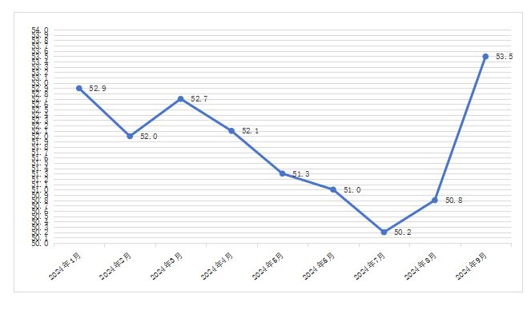
图1 2024年1-9月福州市物流业景气指数（LPI）走势图
（一）物流业经营活动第三季度波动明显。1-3季度，福州市物流业务总量指数平均值为52.2%。分季度看，一季度平均值为53.0%，二季度、三季度平均值均为51.8%，低于一季度1.2个百分点。分月看，物流业务总量指数均在50.0%以上（见图2）；业务总量指数谷底出现在7月份，为50.4%，最高点出现在9月份，为53.9%。
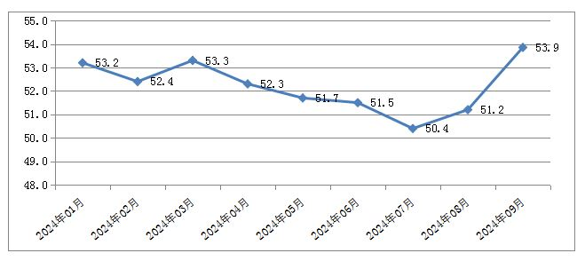
图2 2024年1-9月福州市物流业务总量指数走势图
（二）物流从业人员指数持续高位运行。1-3季度，福州市物流从业人员指数平均值为54.6%。分季度看，一季度平均值为54.8%，二季度平均值为54.7%，三季度平均值为54.4%，均保持在54.0%以上高位景气区间（见图3）。分月看，从业人员指数最高点为1月份的55.4%。
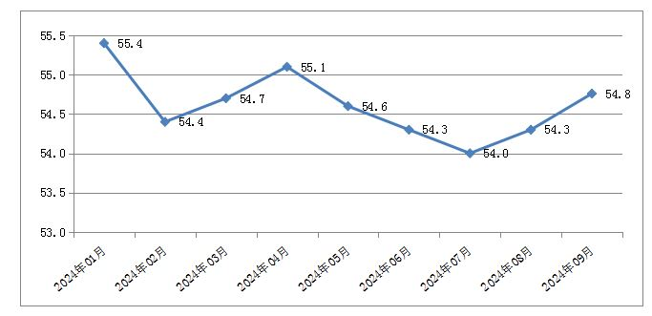
图3 2024年1-9月福州市物流从业人员指数走势图
（三）物流企业经营成本逐步回落，主营业务利润指数仍处于低位区间。1-3季度，福州市物流主营业务成本指数平均值为51.8%（见图4），低于去年同期值（53.1%）1.3个百分点。一季度平均值为53.8%，二季度平均值为51.3%，三季度平均值为50.2%，物流企业经营成本得到一定控制。但主营业务利润指数均处于50.0%荣枯线以下，平均值为44.1%，盈利能力仍然偏弱。
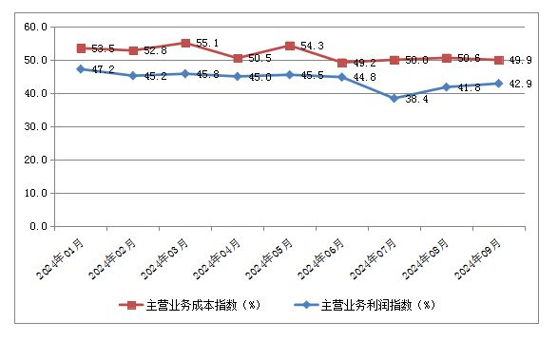
图4 2024年1-9月福州市物流主营业务成本指数、主营业务利润指数走势图
（四）资金周转率指数在8月份止跌回升。1-3季度，福州市物流资金周转率指数除7月份外，其余各月均保持在50.0%扩张区间运行（见图5），平均值为51.6%。分月看，1月至7月总体呈现回落态势，但8、9月份开始快速回升。
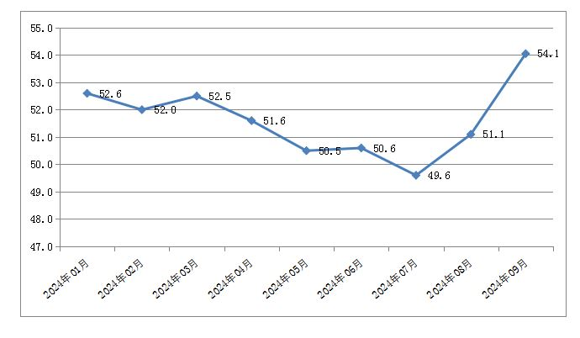
图5 2024年1-9月福州市物流资金周转率指数走势图
（五）物流业将呈企稳回升运行态势。1-3季度，福州市物流新订单指数平均值为51.1%，其中7、8月份回落至50.0%荣枯线以下，9月份快速回升（见图6）。福州市物流业务活动预期指数各月均处于55.0%以上景气区间，平均值为56.3%。业务活动预期指数的高位运行，反映出企业对未来市场仍保持乐观，后期物流业将呈企稳回升走势。
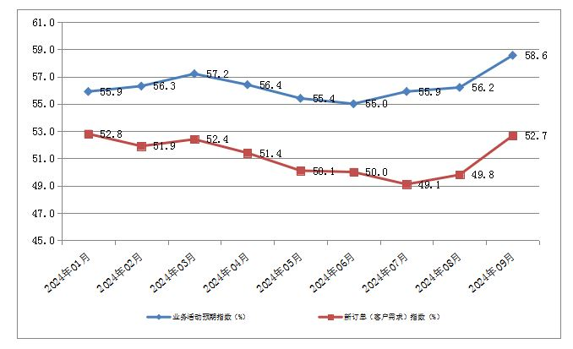
图6 2024年1-9月福州市物流新订单指数、业务活动预期指数走势图

